ACIDENTES NA AVIAÇÃO CIVIL BRASILEIRA GERAL E COMERCIAL (2020–2025)
Luis Henrique Nunes Silva¹, Roberto Márcio dos Santos²
¹ Pontifícia Universidade Católica de Goiás, Goiânia, GO, Brasil, luishenriquens@hotmail.com 1
² Pontifícia Universidade Católica de Goiás, Goiânia, GO, Brasil, rmarcio@pucgoias.edu.br
RESUMO: Este estudo realizou uma análise estatística descritiva dos acidentes aeronáuticos registrados na aviação civil brasileira entre 2020 e 2025, com o objetivo de identificar os principais fatores contribuintes e avaliar estratégias adotadas para mitigar riscos operacionais. A pesquisa está fundamentada em dados oficiais fornecidos pelo Centro de Investigação e Prevenção de Acidentes Aeronáuticos (Cenipa), pelo Sistema de Investigação e Prevenção de Acidentes Aeronáuticos (Sipaer) e pela Agência Nacional de Aviação Civil (Anac). A metodologia envolveu a análise documental e estatística, com enfoque na comparação direta entre Aviação Geral (AG) e Aviação Comercial (AC). Os resultados evidenciaram elevada frequência de acidentes na AG, decorrentes principalmente de falhas técnicas e operacionais. Em contraste, a AC demonstrou baixos índices, resultado da rigorosa aplicação de protocolos internacionais. O estudo conclui que é imprescindível fortalecer a fiscalização, investir continuamente em capacitação e treinamento dos profissionais da AG, e aprimorar as medidas preventivas para uniformizar os níveis de segurança operacional na aviação civil brasileira.
Palavras-chaves: Aviação Civil Brasileira, Segurança Operacional, Acidentes Aeronáuticos, Aviação Geral, Aviação Comercial.
ABSTRACT: This study presents a descriptive statistical analysis of aircraft accidents in Brazilian civil aviation between 2020 and 2025, aiming to identify the main contributing factors and evaluate the strategies implemented to mitigate operational risks. The research is based on official data from the Center for Investigation and Prevention of Aeronautical Accidents (CENIPA), the Aeronautical Accident Investigation and Prevention System (SIPAER), and the National Civil Aviation Agency (ANAC). The methodology included document analysis and statistical comparison between General Aviation (GA) and Commercial Aviation (CA). Results showed a high frequency of accidents in GA, primarily due to technical and operational failures. Conversely, CA reported significantly lower rates, attributed to strict adherence to international safety protocols. The study concludes that strengthening oversight, investing in continuous training, and improving preventive measures in GA are essential to standardize safety levels across Brazilian civil aviation.
Keywords: Brazilian Civil Aviation; Operational Safety, Aircraft Accidents, General Aviation, Commercial Aviation.

Introdução
A aviação civil brasileira é caracterizada pela diversidade operacional e amplitude territorial, condições que potencializam desafios de segurança operacional. Estudos anteriores, como os realizados por Menezes e Oliveira e Costa, destacam disparidades acentuadas nos índices de acidentes entre os segmentos de Aviação Geral (AG) e Aviação Comercial (AC), mas esta última mais tem se mostrado mais segura devido a protocolos internacionais rigorosamente adotados [1] [2]. Segundo relatórios da Anac, o Plano Nacional de Segurança Operacional apresenta estatísticas de acidentes por milhão de decolagens, que comparam os períodos 2015-2019 e 2020-2025, e evidencia essa diferença crítica entre os segmentos [3].
O objetivo deste trabalho é investigar os fatores contribuintes predominantes e propor medidas para a redução dos acidentes. Para tal, foi realizada análise documental dos relatórios do Cenipa, Sipaer, Anac e regulamentos específicos como RBAC, NSCA 3-3, PSO-BR e PSOE-Anac. Espera-se contribuir para aprimorar políticas públicas e estratégias de segurança operacional no setor aéreo brasileiro.

A Aviação Civil Brasileira
Segundo dados da Anac (2020-2025), entre 2020 e 2025, a aviação civil brasileira enfrentou desafios significativos, especialmente devido aos impactos causados pela pandemia da covid-19 [3]. Em 2020, o número de voos domésticos foi 64% menor, em comparação ao mesmo período de 2019, o que representa o menor volume de viajantes desde 2005. No entanto, o setor demonstrou resiliência, com uma recuperação gradual nos anos subsequentes, impulsionada pela retomada das atividades econômicas e pela adaptação às novas exigências sanitárias [3]. A AG, responsável por aproximadamente 85% da frota nacional, desempenha um papel crucial na conectividade de regiões remotas e no suporte a diversas atividades, como transporte executivo, agrícola e de emergência. Por outro lado, a AC é regida por protocolos rigorosos e padrões internacionais, o que contribui para elevados índices de segurança operacional [3].
A dimensão continental do Brasil e as condições climáticas variadas impõem desafios operacionais, especialmente para a AG que, muitas vezes, opera em áreas com infraestrutura limitada. Essa realidade evidencia a necessidade de políticas públicas específicas e investimentos em infraestrutura para garantir a segurança e a eficiência das operações aéreas em todo o território nacional [4]. Em janeiro de 2025, o transporte aéreo internacional no Brasil atingiu um marco histórico, com 2,7 milhões de passageiros, o que representa um crescimento de 15,2%, em relação ao mesmo mês de 2024 [3]. Esse aumento reflete a recuperação do setor e a confiança dos passageiros nas medidas de segurança implementadas pelas autoridades e pelas companhias aéreas.
Em respostas às crises no setor, diversas companhias aéreas adotaram rapidamente novas tecnologias emergentes, como a inteligência artificial aplicada em sistemas de manutenção preditiva, uso de drones para inspeções de aeronaves e infraestruturas aeroportuárias, realidade aumentada para treinamentos e simulações, além da implementação de biocombustíveis sustentáveis e aeronaves elétricas experimentais, como o Embraer Energia Family, que promete transformar o cenário operacional. Segundo a Anac, essas tecnologias possibilitam maior eficiência, redução de custos operacionais e elevação dos padrões de segurança. Políticas públicas também foram revisadas, em um incentivo à sustentabilidade econômica e operacional do setor aéreo, o que contribui para impulsionar a recuperação gradual e consistente do mercado brasileiro [5]. Além disso, as iniciativas recentes demonstram o esforço contínuo para modernizar e fortalecer a aviação civil. Programas — como o Céu Seguro — lançados para integrar tecnologia avançada e treinamento especializado, têm como objetivo aumentar a eficiência e preparar o setor para novos desafios. A colaboração entre entidades reguladoras e operadoras também garante que as inovações sejam implementadas de forma a minimizar falhas sistêmicas e otimizar os recursos disponíveis.
A pandemia afetou significativamente a segurança operacional na aviação civil, ao trazer desafios inéditos quanto à proficiência das tripulações e manutenção das aeronaves. De acordo com estudos realizados por Silva, Almeida e Costa, a redução de aproximadamente 60% na demanda, em 2020, gerou problemas financeiros graves, que impactaram investimentos em treinamentos e segurança operacional. Também apontam que protocolos adicionais e rigorosos de manutenção foram essenciais para mitigar riscos decorrentes de aeronaves paradas prolongadamente [6].
Lançado em outubro de 2020, o Programa Voo Simples é uma iniciativa conjunta da Anac e do Ministério da Infraestrutura, que visa desburocratizar e modernizar a aviação civil brasileira. Entre as medidas implementadas, destacam-se a simplificação dos processos de certificação, a digitalização de documentos obrigatórios e a flexibilização de requisitos para operadores de pequeno porte. Essas ações têm como objetivo reduzir custos operacionais e estimular o crescimento do setor, especialmente na AG [7].
Devido à pandemia da covid-19, houve uma significativa redução no número de voos na aviação comercial, que resultaram em proporcional queda no número de acidentes no segmento. No entanto, na aviação geral houve uma recuperação rápida das operações pós-pandemia, sem redução proporcional na incidência de acidentes, o que sugere fragilidades operacionais não resolvidas [4] [5].
Os dados de 2020 e 2021 representam uma exceção dentro da série histórica do Sipaer. A redução abrupta do número de voos comerciais, provocada pelas restrições sanitárias, gerou distorções estatísticas que não refletem a realidade estrutural do setor. Por isso, é incorreto utilizar esses anos como referência direta para projeções ou comparações lineares, por isso, devem ser analisados com ressalvas [4].

Análise dos fatores contribuintes de acidentes
O Sipaer classifica causas de acidentes em quatro categorias principais: fator humano, fator técnico, fator organizacional e fator ambiental. Segundo o manual de investigação do Cenipa, o fator humano inclui erros de pilotagem e falhas de comunicação; o técnico aborda falhas mecânicas e estruturais; o organizacional está relacionado com gestão de riscos e treinamento inadequado; e o ambiental cobre condições meteorológicas e desafios geográficos [4].
Durante o período de 2020 a 2025, os acidentes na AC brasileira foram raros, porém revelaram fatores contribuintes específicos, conforme dados do Painel Sipaer. Entre os fatores mais frequentemente identificados estão: turbulência, perda de controle em voo, falha ou mau funcionamento de sistema/componente, evacuação, formação de gelo e outros [4].
A turbulência contribui para dois dos acidentes registrados no período. Especialmente em altitudes de cruzeiro ou em fases de aproximação e pouso, a turbulência pode gerar perda momentânea de controle da aeronave ou causar lesões em ocupantes, e por isso, exige respostas rápidas da tripulação. A perda de controle em voo, presente em um dos eventos analisados, está associada à incapacidade da tripulação em manter o controle da aeronave diante de situações adversas, conforme ocorreu no acidente da empresa aérea Passaredo em 2024. Nesse evento, a investigação preliminar indicou que a combinação de condições meteorológicas desafiadoras e as respostas técnicas inadequadas da tripulação contribuiu para a perda de controle da aeronave, o que resultou em consequências fatais [4].
A falha ou o mau funcionamento de sistema/componente, também identificado como causa de um acidente, refere-se a defeitos ou falhas em equipamentos essenciais para o voo seguro, que requer, da tripulação, rápida identificação e gerenciamento da situação para evitar agravamento do evento. Em outro caso, dificuldades enfrentadas no processo de evacuação contribuíram para a gravidade da situação, o que evidencia a importância do treinamento constante dos tripulantes e do correto funcionamento dos sistemas de emergência. Um acidente foi relacionado à presença de gelo nas superfícies da aeronave, fator que compromete a performance operacional e aumenta o risco de perda de controle, especialmente em fases de decolagem e pouso sob condições meteorológicas adversas [4].
Entre os anos de 2020 e 2025, o Brasil registrou um total de 833 acidentes aeronáuticos. O Gráfico 1 e a Tabela 1 apresentam a evolução anual do número de acidentes registrados na aviação civil brasileira nesse período. Os dados estão segmentados entre AG e AC, e evidenciam a predominância de ocorrências no segmento da AG, com variações anuais que refletem fatores operacionais, sazonais e estruturais do setor. É possível observar que a AG manteve um número expressivo de ocorrências, ao longo de todo o período analisado, com ênfase nos anos de 2023 e 2024, em que foram registrados respectivamente 151 e 157 acidentes. Notoriamente, o número de mortes também acompanhou essa tendência, e atingiu um pico de 86 fatalidades em 2024, o que reflete um aumento considerável em relação aos anos anteriores. Por outro lado, a AC registrou poucos acidentes no mesmo período, com destaque para 2024, ano em que ocorreu um acidente fatal com um elevado número de vítimas (62 mortes). Esse episódio isolado contrasta com a estabilidade dos anos anteriores e subsequentes, que ressalta o perfil operacional mais seguro e regulado do segmento comercial, em comparação com a AG [4].
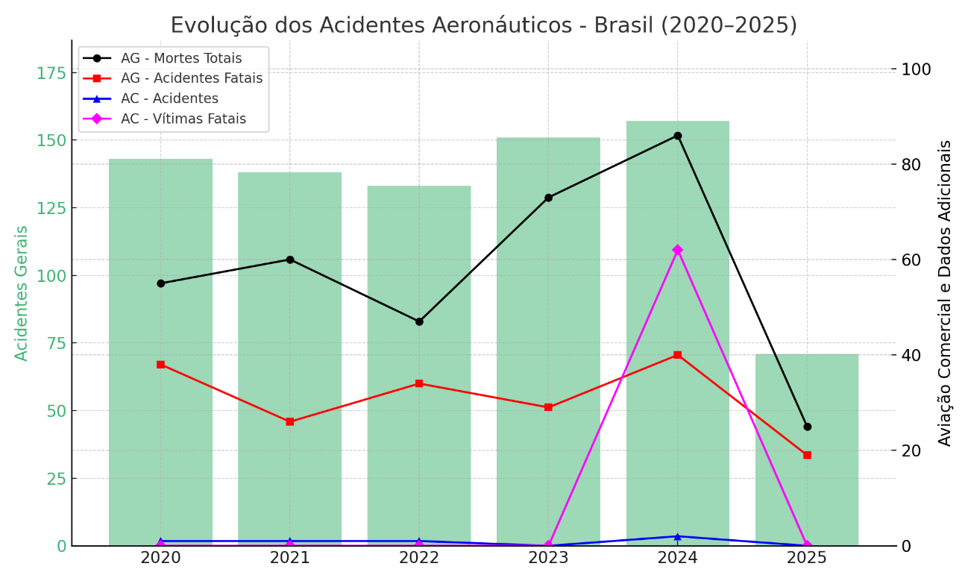
Gráfico 1: Evolução dos Acidentes Aeronáuticos (2020–2025) [4].
Tabela 1: Evolução do número de acidentes anuais na AG e na AC [4].

Ano | AC — Acidentes | AC — Vítimas fatais | AG — Acidentes | AG — Acidentes fatais | AG — Mortes totais
2020 | 1 | 0 | 143 | 38 | 55
2021 | 1 | 0 | 138 | 26 | 60
2022 | 1 | 0 | 133 | 34 | 47
2023 | 0 | 0 | 151 | 29 | 73
2024 | 2 | 62 | 157 | 40 | 86
2025 | 0 | 0 | 71 | 19 | 25
A predominância das ocorrências na AG pode ser atribuída a fatores como a diversidade operacional, menor rigor regulatório em algumas operações, e uma ampla variedade de missões realizadas, desde atividades agrícolas até voos privados e táxi aéreo. Em contrapartida, a AC é significativamente regulada por padrões nacionais e internacionais, com medidas preventivas mais rigorosas, o que justifica a sua menor incidência de acidentes.
A análise dos acidentes ocorridos neste período revela que a maioria das ocorrências na aviação geral envolveu aeronaves monomotor com mais de 20 anos de uso. Em relação aos pilotos, observou-se que muitos possuíam menos de 500 horas de voo totais, o que indica uma experiência limitada. Esses dados reforçam a necessidade premente de políticas e estratégias direcionadas especialmente para a AG, com vistas a melhorar as práticas operacionais, a fiscalização e o treinamento contínuo, de forma a reduzir significativamente a ocorrência de acidentes e garantir maior segurança nas operações aéreas [4].
Entre 2020 e 2025, a aviação civil brasileira enfrentou acidentes que tiveram ampla cobertura midiática, o que impacta significativamente a percepção pública acerca da segurança operacional e gera demandas por aprimoramentos nas políticas e práticas regulatórias. Esses eventos tiveram grande relevância não apenas pelo número de vítimas, mas também pela natureza das causas contribuintes e pela atenção pública dedicada às investigações e recomendações subsequentes emitidas pelo Cenipa [4].
Um acidente de grande repercussão ocorreu em 15 de maio de 2020, com o Embraer EMB-810C Seneca, matrícula PT-RMN, que realizava um transporte aeromédico (voo UTI aérea) entre Sobral (CE) e Teresina (PI). O acidente resultou na morte de quatro ocupantes, inclusive três profissionais de saúde altamente qualificados. O relatório final do Cenipa ressaltou como fatores determinantes as condições meteorológicas adversas — especialmente a neblina densa e a baixa visibilidade —, associadas ao voo realizado durante o período noturno. Esse evento gerou discussões a respeito da necessidade imprescindível de melhoria nos treinamentos voltados para as operações noturnas e voos em condições meteorológicas adversas, além de destacar vulnerabilidades operacionais frequentes no transporte aeromédico, muitas vezes realizados sob pressões de tempo e emergências médicas [8].
Outro caso, dos mais emblemáticos, ocorreu em 5 de novembro de 2021, que envolveu a cantora Marília Mendonça e outras quatro vítimas fatais, quando a aeronave Beechcraft C90A King Air, matrícula PT-ONJ, colidiu com linhas de transmissão elétrica durante a aproximação para pouso no aeródromo de Caratinga (SNCT), em Minas Gerais. A investigação conduzida pelo Cenipa classificou o acidente como Voo Controlado Contra o Terreno (CFIT). Entre os fatores contribuintes identificados estavam a inadequada avaliação dos parâmetros operacionais durante a aproximação, possível desatenção da tripulação em relação à separação segura do terreno, além da provável automação de procedimentos incorretos, em função de experiências anteriores do piloto. Os investigadores destacaram ainda a não utilização das cartas aeronáuticas atualizadas disponíveis, o que limitou significativamente a consciência situacional dos tripulantes a respeito da presença dos obstáculos na região [9].
Mais recentemente, em 7 de fevereiro de 2025, outro acidente significativo ocorreu com uma aeronave King Air F90, matrícula PS-FEM, logo após sua decolagem do Aeroporto Campo de Marte, em São Paulo. Informações preliminares indicam que houve falhas técnicas durante a fase inicial de voo, ainda em investigação detalhada pelo Cenipa. Apesar dos dados oficiais ainda não terem sido integralmente divulgados, esse acidente já gerou ampla repercussão na mídia especializada e aumentou as cobranças por rigor na manutenção preventiva e na fiscalização contínua das aeronaves civis que operam em aeroportos de grande movimento, como é o caso do Campo de Marte [10] [11].
Esses três acidentes exemplificam, de maneira contundente, como eventos de alta repercussão podem influenciar diretamente o aprimoramento contínuo das práticas de segurança operacional. Estudos realizados por alguns autores corroboram a importância desses eventos na revisão de procedimentos regulatórios, adoção de novas tecnologias preventivas, aprimoramento dos treinamentos operacionais e fortalecimento dos processos de fiscalização por órgãos reguladores [6] [12] [13]. Segundo Menezes e Oliveira e Costa (2020), a análise transparente e detalhada dessas ocorrências é essencial para gerar mudanças efetivas em políticas públicas e padrões operacionais, que contribuem, de maneira significativa, para a mitigação de riscos e a promoção de uma cultura efetiva de segurança operacional na aviação civil brasileira [1] [2].
O Quadro 1 apresenta os principais fatores contribuintes para os acidentes registrados na AG brasileira entre 2020 e 2025. Entre os anos de 2020 e maio de 2025, o Brasil registrou um total de 833 acidentes aeronáuticos, conforme dados oficiais disponibilizados no Painel Sipaer, mantido pelo Centro de Investigação e Prevenção de Acidentes Aeronáuticos (Cenipa). O fator mais recorrente foi falha ou mau funcionamento do motor, com 201 ocorrências, seguido por perda de controle em voo (161) e excursão de pista (142). Esses dados apontam a predominância de causas relacionadas ao desempenho técnico da aeronave e à operação básica em fases críticas do voo. Outros fatores relevantes incluem operação a baixa altitude (100), perda de controle no solo (80), falha de sistemas ou componentes (46), e colisão com obstáculos durante a decolagem ou pouso (37). Ainda foram identificados 39 casos indeterminados, além de fatores menos recorrentes como combustível inadequado, condições meteorológicas adversas, IMC não intencional e colisão com fauna [4].
Quadro 1: Distribuição dos fatores contribuintes para acidentes na AG (2020–2025) [4].
Fator Contribuinte | Número de Ocorrências
Falha ou mau funcionamento do motor | 201
Perda de controle em voo | 161
Excursão de pista | 142
Operação a baixa altitude | 100
Perda de controle no solo | 80
Indeterminado | 46
Falha ou mau funcionamento de sistema/componente | 40
Colisão com obstáculo durante a decolagem e pouso | 37
Outros | 35
Contato anormal com a pista | 35
Voo controlado contra o terreno | 33
Combustível | 30
IMC não intencional | 5
Incursão em pista | 4
Aeródromo | 4
Colisão com fauna | 3
Operações no solo | 3
Com cargas externas | 3
Cortante de vento/tempestade | 3
Colisão no solo | 3
Pouso aquém/além da pista | 3
Fogo/fumaça (sem impacto) | 2
Reboque de planador | 2
Relacionado com security | 2
Colisão com ave | 1
Manobra abrupta | 1
Turbulência | 1
Fogo/fumaça (pós-impacto) | 1
Perda de condições de sustentação em rota | 1
O Quadro 2 apresenta os principais fatores contribuintes identificados nos acidentes registrados na AC brasileira entre 2020 e 2025. Observa-se a predominância de fatores como turbulência, perda de controle em voo e falhas de sistema/componente. A diversidade relativamente menor de causas, quando comparada à AG, evidencia o perfil mais controlado e regulamentado do setor.
Quadro 2: Distribuição dos fatores contribuintes para acidentes na AC (2020–2025) [4].
Fator Contribuinte | Número de Ocorrências
Turbulência | 2
Perda de controle em voo | 1
Outros | 1
Formação de gelo | 1
Falha ou mau funcionamento de sistema/componente | 1
Evacuação | 1

2.2 Fiscalização e Monitoramento
A Anac adota abordagens diferenciadas para fiscalizar os dois segmentos da aviação: AC e AG. Na AC, a agência implementa o Programa de Vigilância Contínua (PVC), que inclui inspeções surpresa e auditorias regulares. Em 2022, cerca de 95% das empresas comerciais foram auditadas, com penalidades que podem chegar a R$ 5 milhões, em caso de descumprimento das normas. Já na AG, apenas cerca de 15% das aeronaves são inspecionadas anualmente, devido à dispersão geográfica e à limitação de recursos, o que revela desafios significativos para garantir segurança operacional uniforme [14]. Essa diferença na abordagem reflete as particularidades operacionais de cada segmento, mas também aponta para desafios na garantia de um mesmo padrão de segurança em toda a aviação civil brasileira.
Com base na NSCA 3-3 (Norma do Sistema do Comando da Aeronáutica referente à segurança operacional e prevenção de acidentes aeronáuticos), há os programas: Programa de Gerenciamento da Segurança Operacional (PGSO); Programa de Prevenção de Acidentes (PPA); Programa de Investigação de Acidentes (PIA); Programa de Treinamento em Segurança Operacional (PTSO); Programa de Monitoramento de Risco Operacional (PMRO); Programa de Relato Voluntário de Ocorrências (PRVO); Programa de Auditoria em Segurança Operacional (PASO). Alguns exemplos de alcance desses programas: o PTSO promove treinamentos regulares e atualizados acerca de segurança operacional, enquanto o PMRO realiza monitoramento constante dos riscos identificados.
Para garantir segurança operacional, a AC utiliza tecnologias como FDR, CVR e ADS-B. Programas como CRM demonstram eficácia comprovada, ao reduzirem em até 30% os erros humanos (Anac, 2021). Estudos internacionais como os de Helmreich e Reason corroboram a importância dessas práticas para a manutenção dos altos padrões de segurança operacional [12] [13]. Já na AG, as estratégias de prevenção são direcionadas à melhoria dos processos de manutenção e à capacitação dos operadores, inclusive programas preventivos, ferramentas digitais e treinamento específico. Entre as iniciativas, destacam-se o programa Preventivo e a campanha Pouso Seguro, implementados pelo Cenipa, que têm contribuído para a redução dos índices de acidentes, com uma diminuição de 15% em acidentes durante pousos em pistas não pavimentadas [4].
No que diz respeito às ferramentas digitais, o sistema Sarpas (Sistema de Solicitação de Acesso ao Espaço Aéreo), desenvolvido pelo Decea, permite que operadores solicitem e gerencie autorizações de voo de forma on-line, segura e integrada ao controle do espaço aéreo, a fim de otimizar o planejamento e a fiscalização das operações. Desde 2020, o Sarpas monitora as autorizações de voo e já conta com uma adesão superior a 90%, o que contribui para uma fiscalização mais efetiva e o registro sistemático dos dados operacionais [15]. Há também o incentivo à formação continuada dos pilotos e das equipes de manutenção, com treinamentos focados em procedimentos operacionais e na mitigação de fatores humanos [6].
Entre 2020 e 2025, a aviação civil brasileira passou a adotar um conjunto de tecnologias emergentes com foco no fortalecimento da segurança operacional, por meio da integração de soluções que visam à prevenção proativa de ocorrências. Uma das principais inovações foi a implementação de sistemas de monitoramento de dados de voo em tempo real, que permitem o acompanhamento contínuo de parâmetros operacionais das aeronaves, o que favorece a detecção precoce de anomalias e a tomada de decisão baseada em dados [4] [5].
Além disso, ferramentas baseadas em inteligência artificial têm sido aplicadas para o tratamento de grandes volumes de dados históricos, uma vez que auxiliam na identificação de padrões associados a riscos operacionais, além de contribuírem para o desenvolvimento de medidas preventivas mais precisas e personalizadas às características das operações. A digitalização de processos regulatórios, liderada por iniciativas da Anac e do Decea, como a modernização do sistema Sarpas NG e a expansão de plataformas de registro e rastreamento eletrônico, também representa um avanço significativo. Essas ferramentas colaboram com maior rastreabilidade, agilidade nas autorizações e fortalecimento da cultura de segurança por meio de transparência e integração entre operadores e autoridades aeronáuticas [4] [5].
A análise dos dados de acidentes aéreos no Brasil entre 2020 e 2025 revela diferenças significativas entre os segmentos de AG e AC. A AG, que engloba operações não regulares como voos privados, agrícolas e de instrução, apresentou uma variabilidade considerável no número de fatalidades ao longo dos anos. Em 2024, observou-se um pico de 86 mortes, que representa o maior número de fatalidades no período analisado. Essa oscilação reflete a diversidade de operações e, possivelmente, a menor padronização nos protocolos de segurança nesse segmento. Os dados indicam que, de 2020 até maio de 2025, a AG registrou 833 acidentes, dos quais 199 foram fatais, que resultaram em 336 mortes. Já na AC, foram registrados 5 acidentes, com apenas 1 acidente fatal e 62 mortes — todas relacionadas ao acidente de 2024.
A disparidade entre os segmentos demonstra a necessidade de intervenções específicas na AG, cuja diversidade operacional e menor nível de padronização contribuem significativamente para a maior taxa de ocorrências [4]. O Gráfico 2 ilustra essa disparidade, além de evidenciar a predominância de fatalidades na AG em comparação à AC.
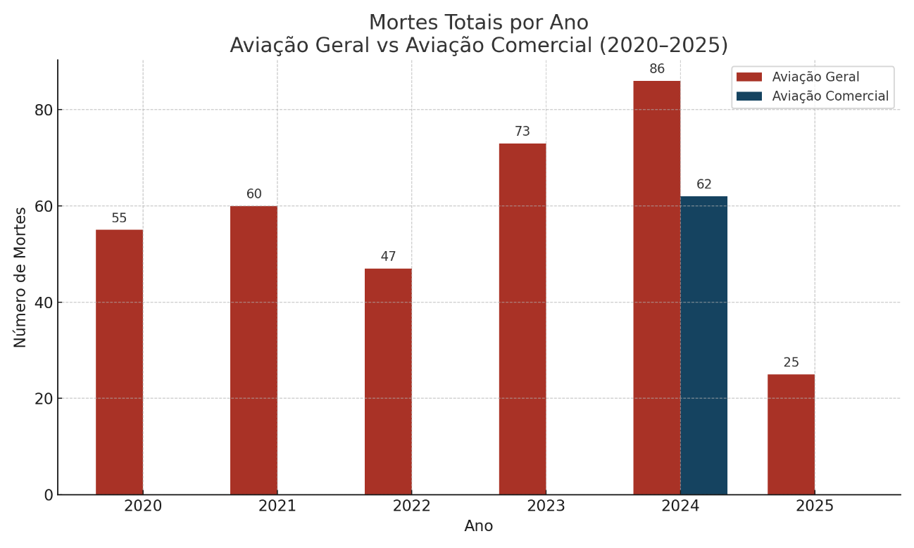
Gráfico 2: Taxa de fatalidade por segmento (AG x AC) 2020–2025 [4].

3 Resultados e discussão
A análise realizada com base nos dados coletados entre 2020 e 2025 evidencia contrastes significativos na segurança operacional da aviação civil brasileira, com enfoque em dois segmentos principais: a AG e a AC.
De acordo com o Painel Sipaer, foram registrados 833 acidentes no período, em que os fatores mais recorrentes foram: falha ou mau funcionamento do motor (201 casos), perda de controle em voo (161 casos), excursão de pista (142 casos), operação a baixa altitude (100 casos), perda de controle no solo (80 casos) e falha ou mau funcionamento de sistema/componente (46 casos) [4].
Tais números indicam uma predominância de falhas técnicas e operacionais associadas à limitação de recursos, fiscalização insuficiente e diversidade operacional, especialmente na AG. Na AC, o cenário é notadamente diferente, com apenas cinco acidentes entre 2020 e 2025, em que apenas um foi fatal, ocorrido em 2024, responsável por 62 mortes. Essa baixa incidência está diretamente ligada aos rigorosos protocolos regulatórios, que incluem auditorias frequentes, treinamento contínuo e tecnologias avançadas obrigatórias, como o Enhanced Ground Proximity Warning System (EGPWS). Esses protocolos garantiram uma rápida recuperação da AC após a queda significativa das operações provocada pela pandemia da covid-19, conforme indicado pelos dados estatísticos da Anac (2023–2025) [3].
Os dados apresentados reforçam essa disparidade entre os segmentos, em que a AG teve picos expressivos, principalmente em 2024, com 86 mortes, enquanto a AC registrou apenas 62 mortes no único acidente fatal. Já os fatores contribuintes mostraram predominância de causas técnicas e operacionais, o que sugere que a melhoria na segurança operacional depende diretamente do fortalecimento das políticas de treinamento e fiscalização.
Dessa forma, conclui-se que a segurança operacional na aviação civil brasileira está condicionada à implementação consistente de medidas específicas voltadas para a AG, inclusive maior rigor nas inspeções técnicas, investimentos em formação profissional contínua e ampliação dos recursos tecnológicos disponíveis. Por meio dessas ações, é possível uma redução efetiva nos índices de acidentes e fatalidades, e assim, aproximar-se aos padrões já consolidados na AC. A disparidade observada nos índices de segurança operacional entre a AG e a AC pode ser atribuída, segundo a literatura especializada, a diferenças fundamentais na aplicação das regulamentações, fiscalização operacional e padrões culturais. A AG, caracterizada pela ampla diversidade de operações e menor nível de padronização, frequentemente enfrenta limitações em infraestrutura e treinamento consistente, fatores menos frequentes na AC, em que protocolos rigorosos e fiscalização contínua são predominantes [1] [2] [6].

4. Conclusão
O presente estudo cumpriu seu objetivo principal ao realizar uma análise comparativa dos acidentes aeronáuticos registrados na aviação civil brasileira entre os anos de 2020 e 2025, identificar os principais fatores contribuintes e avaliar as estratégias empregadas para a mitigação de riscos operacionais. Observou-se uma disparidade significativa entre os níveis de segurança operacional da AC e da AG, e esta última sugere ser particularmente vulnerável, devido à ausência de padronização nos procedimentos e à fiscalização limitada.
Dentre os fatores mais recorrentes nos acidentes que envolvem a AG, destacam-se: falha ou mau funcionamento do motor; perda de controle em voo; excursão de pista; operação a baixa altitude; perda de controle no solo; e falha ou mau funcionamento de sistema/componente. Em contraste, a AC demonstrou maior eficiência, atribuída à aplicação rigorosa de protocolos operacionais, à realização periódica de auditorias e ao investimento constante em tecnologias e capacitação.
Diante desses achados, recomenda-se: o fortalecimento da fiscalização técnica e operacional na AG; a ampliação de programas de treinamento continuado e a capacitação das equipes de manutenção; bem como a promoção do uso de tecnologias digitais para o monitoramento em tempo real das operações. Tais medidas indicam ser fundamentais para reduzir a discrepância entre os segmentos e elevar os padrões de segurança de forma sistêmica.
Nesse contexto, observa-se que a regulamentação da segurança operacional no Brasil está ancorada em um modelo normativo sólido e dinâmico, que articula os fundamentos legais estabelecidos pela Política Nacional de Aviação Civil (PNAC) com a implementação de programas estruturantes como o PSO‑BR e o PSOE‑ANAC. A atuação coordenada dos órgãos responsáveis, em conformidade com as diretrizes da Organização da Aviação Civil Internacional (Oaci), tem promovido avanços relevantes na mitigação de riscos e no fortalecimento da cultura de segurança, reafirmando o compromisso da aviação brasileira com a excelência operacional.

5. Referências
- Menezes, L. C.: Aviação Geral e Comercial no Brasil: uma análise comparativa sobre segurança operacional. São Paulo, Editora Aeronáutica (2018). Disponível em: https://editoraaeronautica.com.br/livros/aviacao-geral-comercial-brasil. Acesso 5 de maio de 2025.
- Oliveira, M., Costa, F.: Aviação Civil no Brasil: desafios operacionais e regulatórios. Brasília, Anac (2020). Disponível em: https://www.gov.br/anac/pt-br/centrais-de-conteudo/publicacoes/desafios-operacionais-regulatorios. Acesso 5 de maio de 2025.
- Anac. Agência Nacional de Aviação Civil: Dados Estatísticos da Aviação Civil. Brasília, Anac (2025). Disponível em: https://www.gov.br/Anac/pt-br/assuntos/dados-e-estatisticas. Acesso 5 de maio de 2025
- Cenipa. Centro de Investigação e Prevenção de Acidentes Aeronáuticos: Ocorrências na Aviação Civil Brasileira. Brasília, Cenipa (2025). Disponível em: https://painelsipaer.cenipa.fab.mil.br. Acesso 5 de maio de 2025.
- Anac. Agência Nacional de Aviação Civil: Inovações Tecnológicas na Aviação Civil. Brasília, Anac (2023). Disponível em: https://www.gov.br/Anac/pt-br/assuntos/tecnologia-e-inovacao. Acesso 5 de maio de 2025.
- Silva, J. M., Almeida, R. S., Costa, F. P.: Segurança operacional na aviação geral brasileira: desafios pós-pandemia. Revista Brasileira de Segurança Operacional. Acesso 5 de maio de 2025; 4 (2); (2022). Disponível em: https://rbso.anac.gov.br/index.php/rbso/article/view/128.
- Anac. Agência Nacional de Aviação Civil: Programa Voo Simples. Brasília (2020). Disponível em: https://www.gov.br/Anac/pt-br/assuntos/voo-simples. Acesso 5 de maio de 2025.
- Cenipa. Centro de Investigação de Prevenção de Acidentes Aeronáuticos: Relatório Final A-066/Cenipa/2020. Brasília, Cenipa (2020). Disponível em: https://sistema.cenipa.fab.mil.br/cenipa/paginas/relatorios/rf/pt/PT-RMN_15_05_2020C..pdff. Acesso 29 de abril de 2025.
- Cenipa. Centro de Investigação de Prevenção de Acidentes Aeronáuticos: Relatório Final A-104/Cenipa/2021 — RF Civil. Brasília, Cenipa (2021). https://sistema.cenipa.fab.mil.br/cenipa/paginas/relatorios/rf/pt/PS-CSM_14_09_2021-PUB.1.pdf. Acesso 29 de abril de 2025.
- Anac. Agência Nacional de Aviação Civil: Informações preliminares sobre o acidente envolvendo King Air F90 — Matrícula PS-FEM. Brasília, Anac (2025). Disponível em: https://www.gov.br/anac/pt-br/assuntos/seguranca-operacional/acidentes-e-incidentes-aeronauticos. Acesso 29 de abril de 2025.
- Portal Aeronáutico: Acidente com aeronave King Air no Campo de Marte. São Paulo, Portal Aeronáutico (2025). Disponível em: https://www.portalaeronautico.com.br/noticias/acidente-king-air-campo-de-marte-2025. Acesso 29 de abril de 2025.
- James, R.: Organizational accidents revisited. Boca Ratón, CRC Press (2018). Disponível em: https://www.routledge.com/Organizational-Accidents-Revisited/Reason/p/book/9781472447674. Acesso 29 de abril de 2025.
- Helmreich, R. L.: Crew Resource Management (CRM). Austin, University of Texas Human Factors Research Project (2019). Disponível em: https://sites.utexas.edu/helmreich/projects/crew-resource-management/. Acesso 5 de maio de 2025.
- Anac. Agência Nacional de Aviação Civil, “Plano de Supervisão da Segurança Operacional 2023–2025. Brasília, Anac (2023). Disponível em: https://www.gov.br/Anac/pt-br/assuntos/seguranca-operacional/programas-de-seguranca-operacional/PSSO20232025.pdf. Acesso 5 de maio de 2025.
- Decea. Departamento de Controle do Espaço Aéreo: Sarpas: Sistema de Autorização de Voo. Brasília, Decea (2023). Disponível em: https://sarpas.Anac.gov.br. Acesso 5 de maio de 2025.

